**Государственное бюджетное общеобразовательное учреждение**

**города Москвы “Школа №192”**

**Проект**

**Визуализация данных линзового черенковского телескопа LOLITA астрофизического комплекса TAIGA**

Ученик 10в класса   
ГБОУ “Школа №192”   
Марков Александр Евгеньевич

Руководитель: учитель информатики   
ГБОУ “Школа №192”

Бонвеч Елена Алексеевна

**Москва 2024**

**Содержание**

**Введение 3**

**Цель и задачи работы 5**

**Методика 6**

Формат данных 6

Построение импульсов в одном пикселе 7

Создание изображения события на мозаике телескопа 7

Объединение всех функций в одно приложение 8

**Результаты и обсуждения 9**

**Описание завершенного продукта 10**

**Литература 16**

# Введение

Астрофизический комплекс установок TAIGA (расшифровывается как “Tunka Advanced Instrument for cosmic ray physics and Gamma Astronomy”), расположенный в Сибири, в 150 километрах от Иркутска, вблизи южной оконечности озера Байкал, занимается изучением черенковского света, образующегося при взаимодействии космических лучей и высокоэнергетических гамма-лучей с атмосферой Земли [1, 2, 3].

Основная задачи обсерватории - изучение космических источников, которые излучают гамма-кванты сверхвысоких энергий летающие из космоса на землю. Однако гамма кванты не долетают до земли, а вступают во взаимодействие с молекулами воздуха.

Встреченные гамма-квантами молекулами распадаются на куски, которые летят дальше, встречаясь с другими молекулами, тоже разрушая их. Подобное явление называют широким атмосферным ливнем.

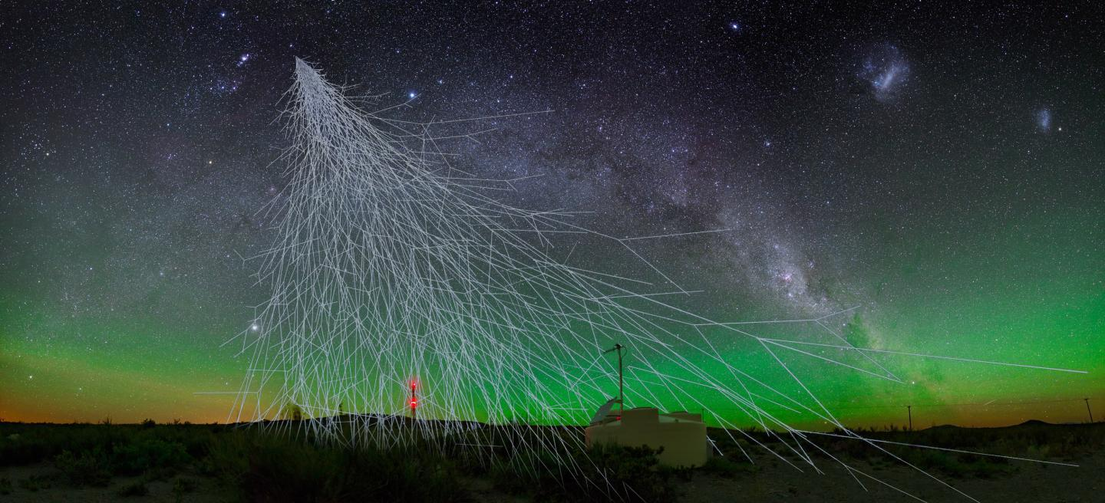  
Рис. 1. Фото атмосферного ливня

Каскад летящих в атмосфере частиц излучает черенковский свет, который и фиксируют гамма-телескопы Астрофизического комплекса TAIGA.

В создании Астрофизического комплекса TAIGA принимают участие несколько институтов нашей страны. Одним из главных участников экспериментов является Научно-исследовательский институт Ядерной физики имени Д.В.Скобельцына Московского государственного университета имени М.В.Ломоносова.

В конце 2023 года в состав Астрофизического комплекса TAIGA вошел новый прибор - линзовый черенковский телескоп LOLITA (расшифровывается как “Large Observation Lens Imaging Telescope Advanced”). Схема телескопа представлена на рис.2. Зеленым цветом показана линза, которая собирает и фокусирует черенковский свет на мозаику измерительной системы телескопа. Мозаика телескопа находится снаружи серого ящика внизу телескопа. В самом ящике размещается электроника управления и регистрации данных. Размер линзы телескопа - 80 см диаметр. Фокусное расстоянии - почти 4 метра. Угол зрения телескопа - 15 градусов. Общая длина телескопа - больше 5 метров. Мозаика телескопа состоит из 49 регистрирующих пикселей — кремниевых фотоумножителей (рис.2)

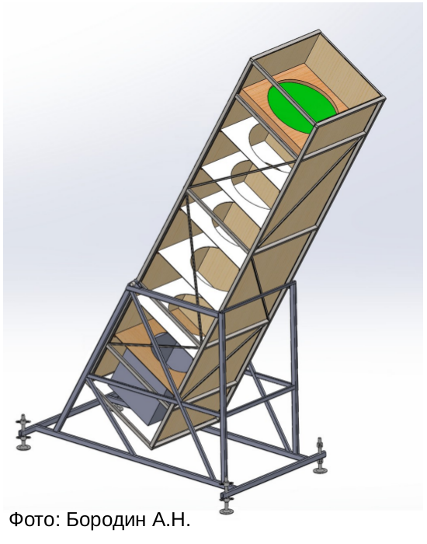 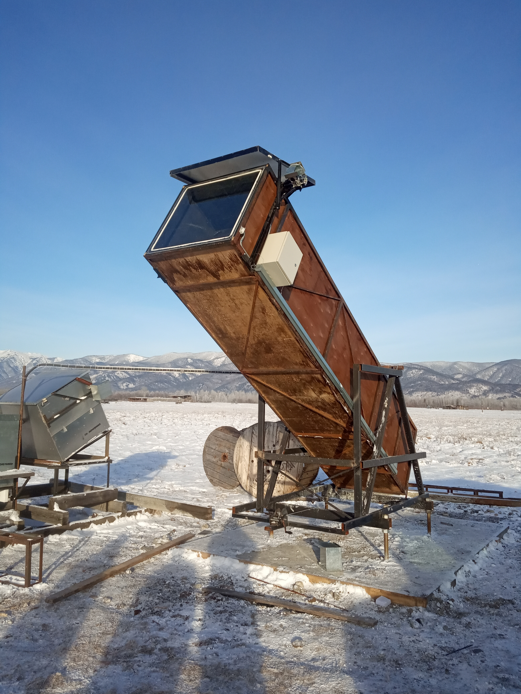  
Рис. 2. Схема телескопа LOLITA и сам телескоп на территории Астрофизического комплекса TAIGA.

Появилась потребность в создании программного обеспечения, в котором можно анализировать получаемые данные. Моя работа связана с написанием программы для визуализации данных, полученных телескопом LOLITA.

# Цель и задачи работы

Основная цель работы - создание удобного приложения с понятным интерфейсом, в котором пользователь сможет провести первичный анализ и сравнить данные разных событий, зарегистрированных телескопом LOLITA.

Задачи:

* Собрать информацию о телескопе
* Ознакомиться с форматом данных, научиться их обрабатывать
* Научиться строить импульсы в разных каналах
* Научиться создавать изображение события на мозаике телескопа
* Объединение всех функций в одно приложение.

# Методика

Программа визуализации данных, полученных телескопом LOLITA написана на языке Python 3 [4] с использованием графической библиотеки PyQT 6 [5], библиотеки pandas [6] для обработки данных, seaborn [7] и matplotlib[8] - для построения графиков и создания тепловой карты, numpy - для нормализации данных, а также стандартные библиотеки: sys, colorsys, для закрытия окна и изменением параметров цветов

## Формат данных

В файле с данными гамма-телескопа LOLITA находятся несколько колонок:

* номер события,
* номер платы,
* номер события на плате,
* время,
* номер фотоприемника
* 1024 колонки, содержащие амплитуды сигнала в последовательные моменты времени в данном фотоприемнике.

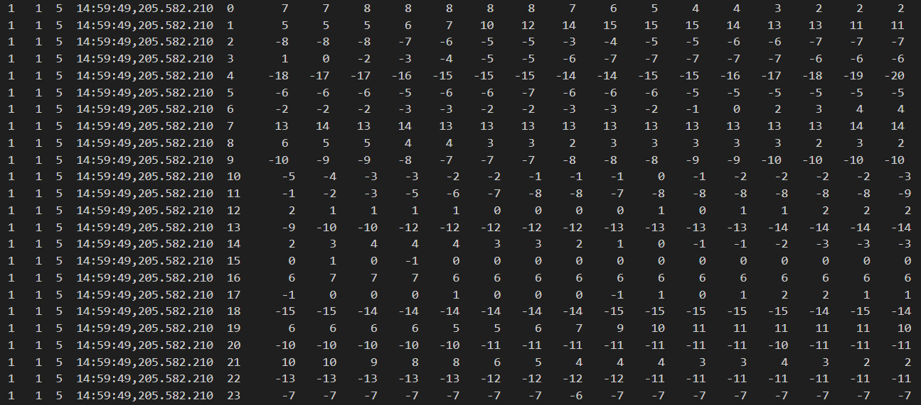  
Рис. 3. Файл данных

## Построение импульсов в одном пикселе

После изучения формата данных была написана функция, строящая полную временную развертку импульса одном пикселе. На рис. 4 приведен пример развертки импульса в одном канале.

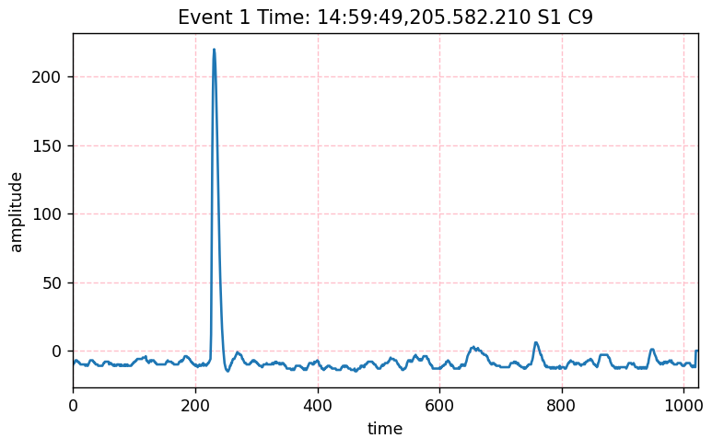  
Рис. 4. График импульса отдельного фотоэлемента

## Создание изображения события на мозаике телескопа

К приложению идет файл координат фотоэлементов мозаики. На рис. 5. приведен кусок файла с координатами фотоэлементов в мозаике.

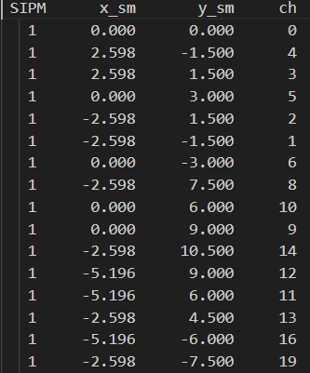  
Рис. 5. Файл координат

Читая координаты каждого пикселя из файла программа объединяет их в одну мозаику. На рис. 6. слева приведена мозаика фотоэлементов, а справа мозаика с отображением максимальных амплитуд.

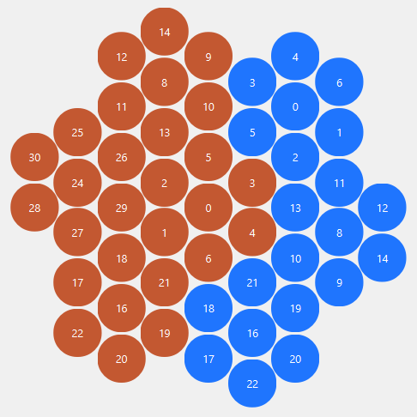 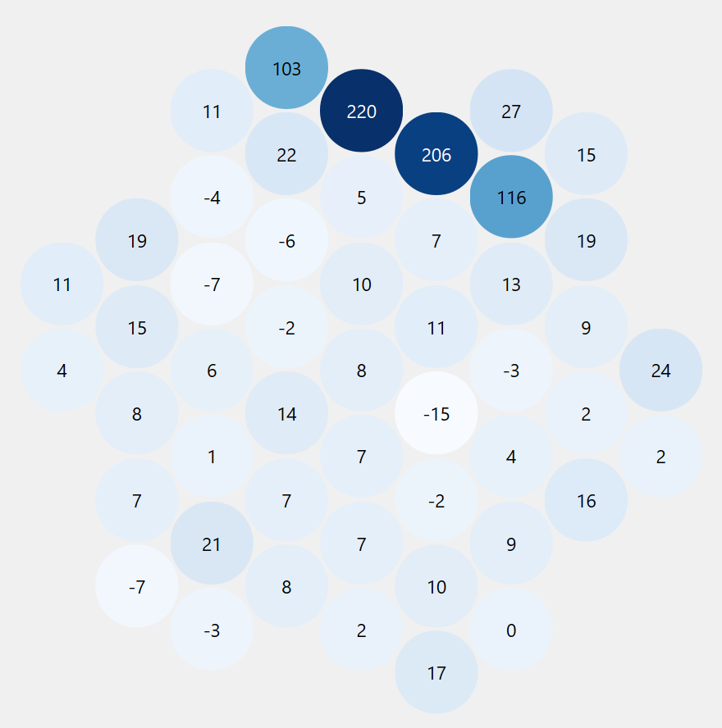  
Рис. 6. Мозаика

## Объединение всех функций в одно приложение

Код программы можно разбить на несколько блоков:

1. Импорт используемых библиотек
2. Функция изменяющая цвета мозаики
3. Создание нескольких глобальных переменных
4. Функция обрабатывающая входящие данные
5. Класс основного приложения
6. Класс дополнительного окна
7. Запуск приложения

# Результаты и обсуждения

Результатом проекта является приложение для визуализации и первичного анализа данных, полученных телескопом LOLITA. В этом проекте были заинтересованы ученые, работающие на Астрофизическом комплексе TAIGA, и сотрудники научно-исследовательского института ядерной физики МГУ имени М.В. Ломоносова, они предложили выполнить этот проект и используют его в своей работе.

В качестве дальнейшего развития проекта, приложение можно доработать и использовать для визуализации данных других астрофизических телескопов. Например, его можно применить к данным телескопов СФЕРА [9] или SIT [], в которых используется мозаика, состоящая из 108 и 49 светоприёмников, соответственно. Или для установки HiSCORE [], состоящей из отдельных пунктов наблюдения, расположенных на территории Астрофизического комплекса TAIGA. Для этого нужно будет использовать координаты фотоэлементов этих телескопов и создать новые функции для чтения их форматов данных. На рис. ?? приведено, как будет выглядеть начальная страница приложения для установок HiSCORE (слева) и СФЕРА-2 (справа).

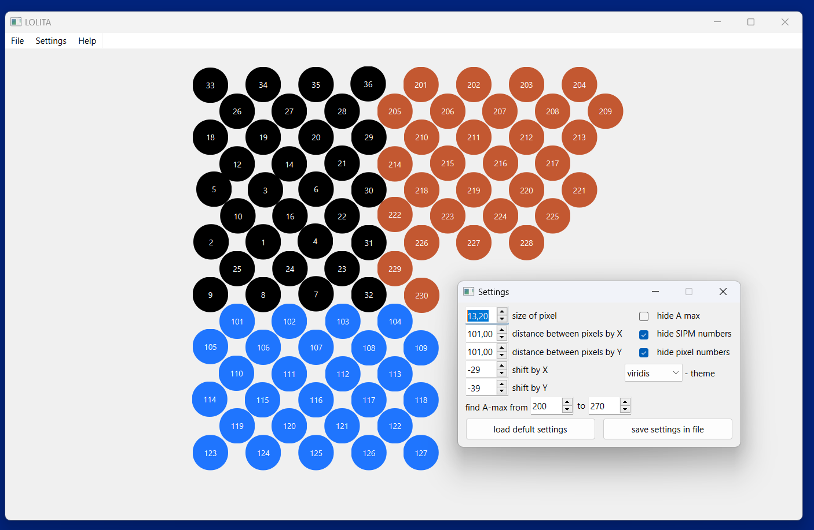

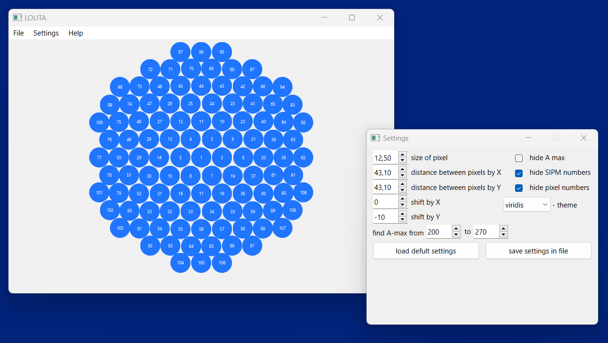

Ссылка на репозиторий проекта на сайте github.com: <https://github.com/SecondAlexAC/Telescop>

# Описание завершенного продукта

При открытии приложения загружается основное окно с изображением мозаики, которая пока не показывает события. На начальном рисунке (см. рис. 6) отображаются номера светоприемников на платах. Цветом показано, к какой плате подключен каждый фотодетектор.

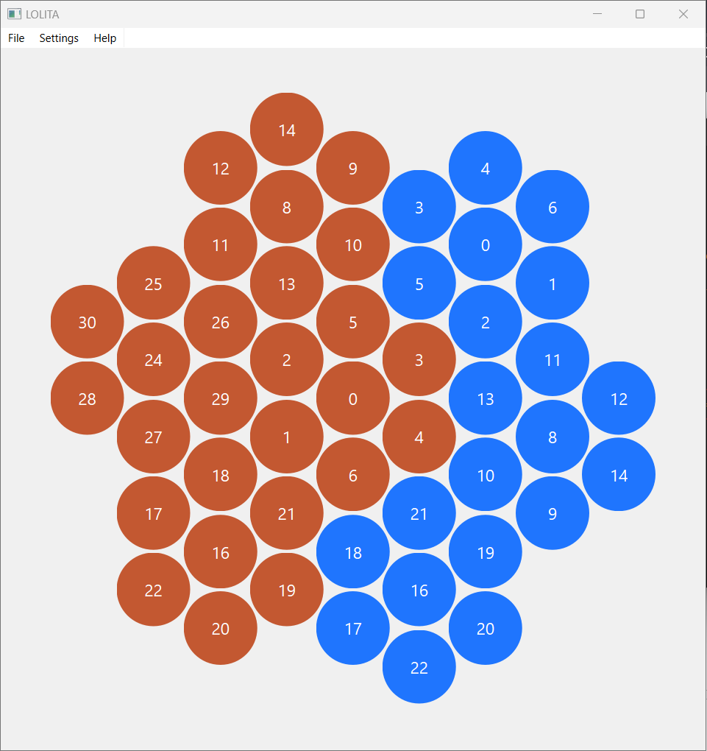  
Рис. 6. Окно приложения в момент открытия

В меню можно выбрать пункт открытия файла и загрузить данные (рис. 7.)  
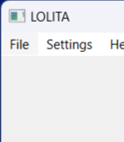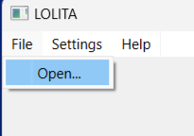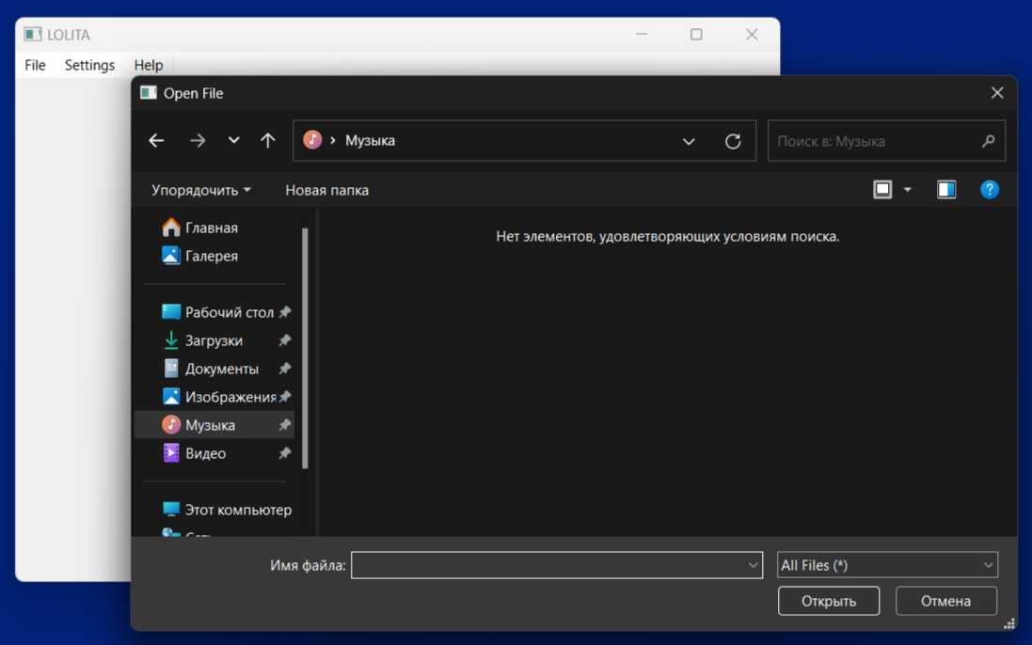

Рис. 7. Выбор файла данных.

В случае некорректности файла программа выведет окно ошибки (рис. 8.)

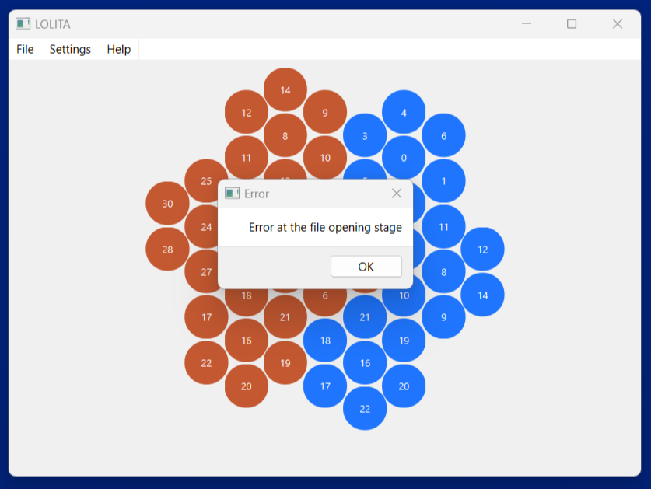  
Рис. 8. Окно оповещения об ошибки

Если файл открылся можно выбрать то, какое событие нужно загрузить (по умолчанию на мозаику загружается первое событие в файле данных). На рис. 10 приведен пример события, в данном случае изображено событие с номером 24.

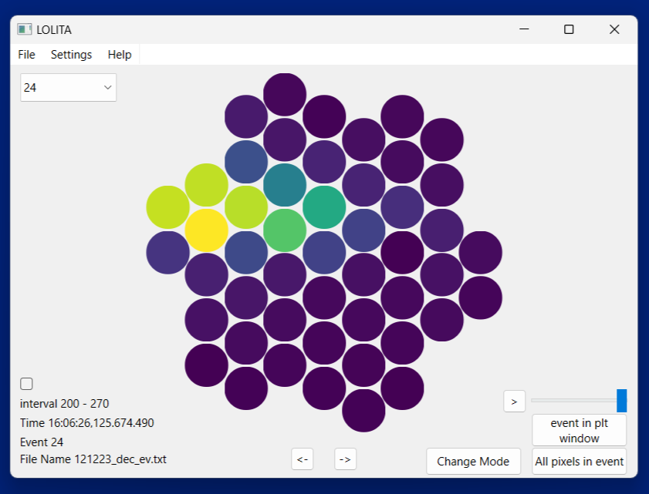  
Рис. 9. Основное окно приложения с загруженным файлом

В верхнем левом углу можно выбрать какое событие нужно рассмотреть, также есть возможность вручную, путем нажатием на кнопки стрелочек, переключаться между событиями или включить автопрокрутку. На рис. 10. слева показан список событий откуда можно выбрать нужное, по центру ручное переключение и справа включение режима автопрокрутки, зеленая стрелка указывает на ползунок скорости автовоспроизведения.

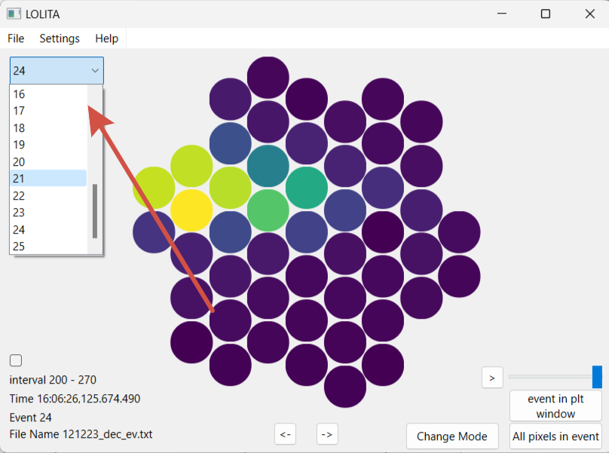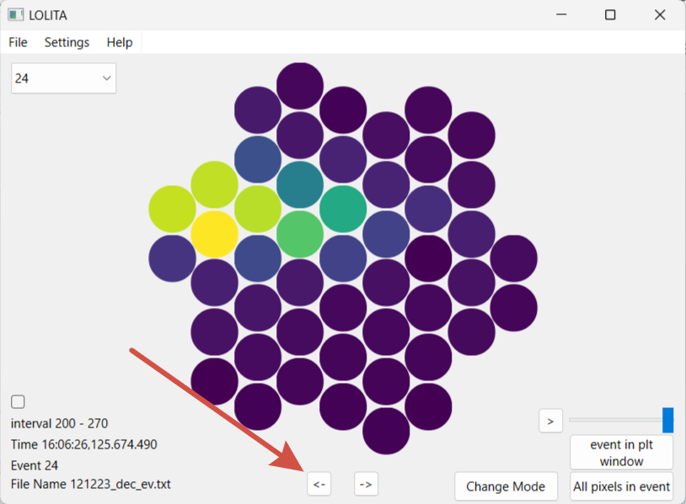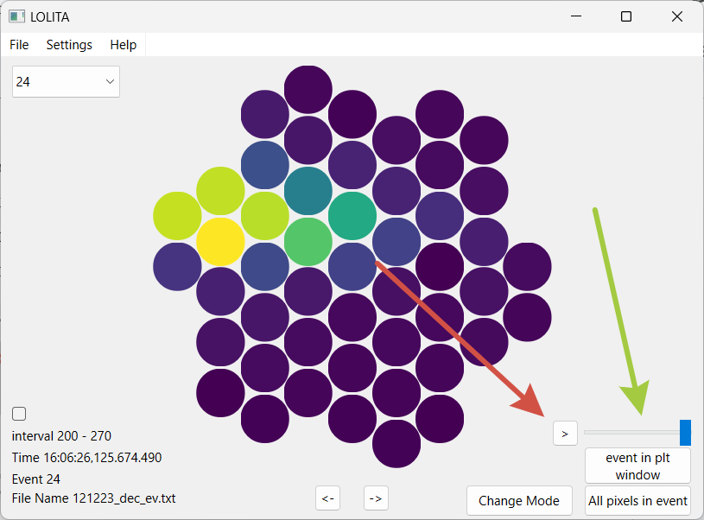

Рис. 10. Переключение между событиями.

В левом нижнем углу окна представлена информация о событии (рис. 11.)

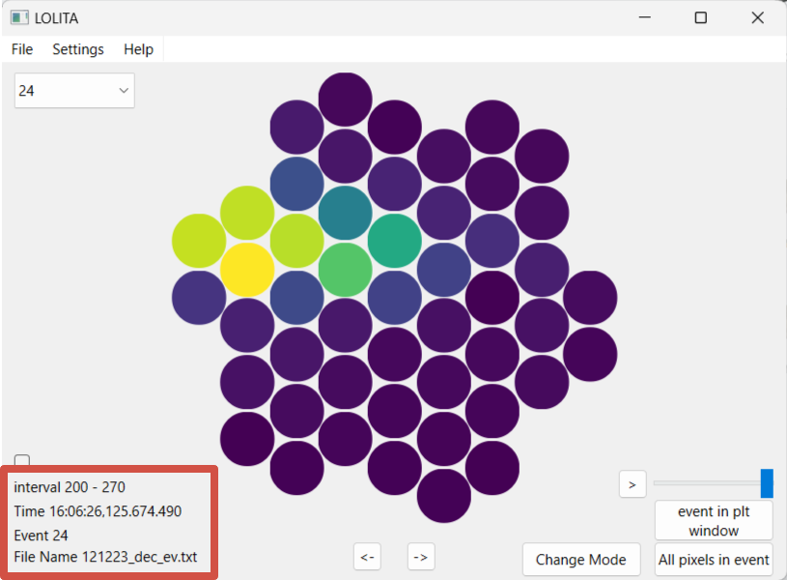  
Рис. 11. Информация о событии.

В правом нижнем углу находится две кнопки одна выводит эту же мозаику только в отдельном окне где ее можно сохранить как картинку (рис.12.)

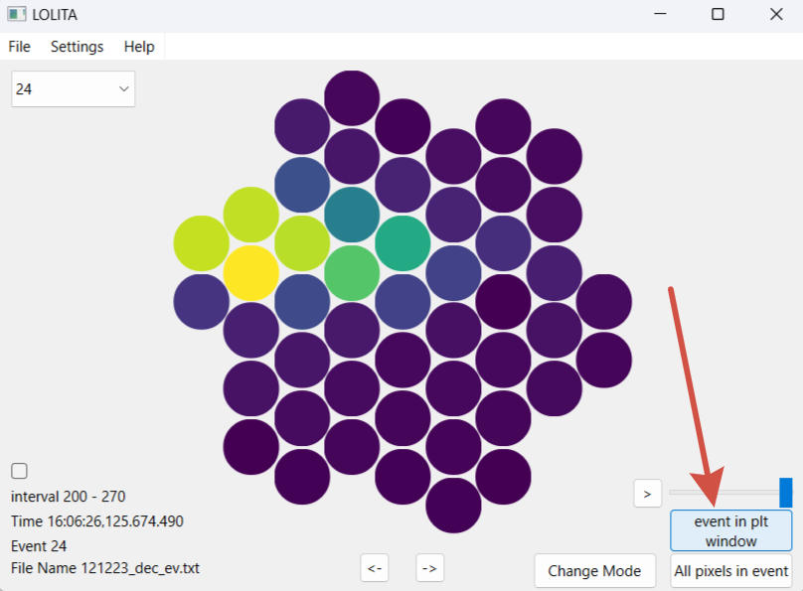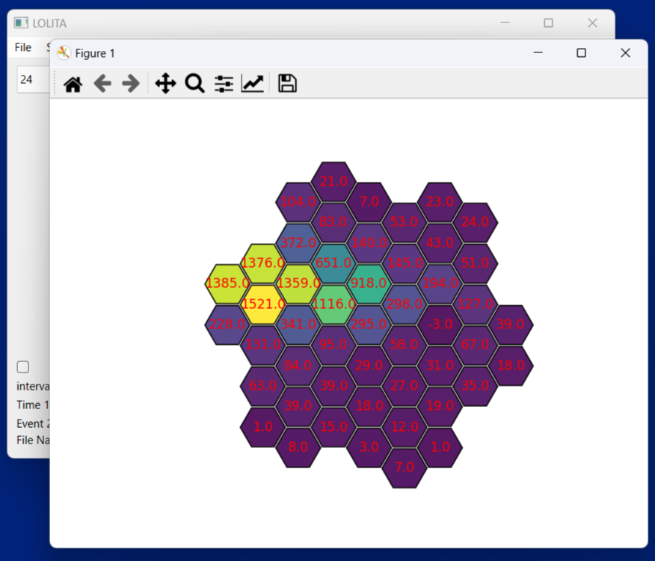  
Рис. 12. Отдельное окно мозаики.

При нажатии на другую кнопку открывается окно где показывается полное изменение амплитуд все фотоэлементов во времени (рис. 13.)

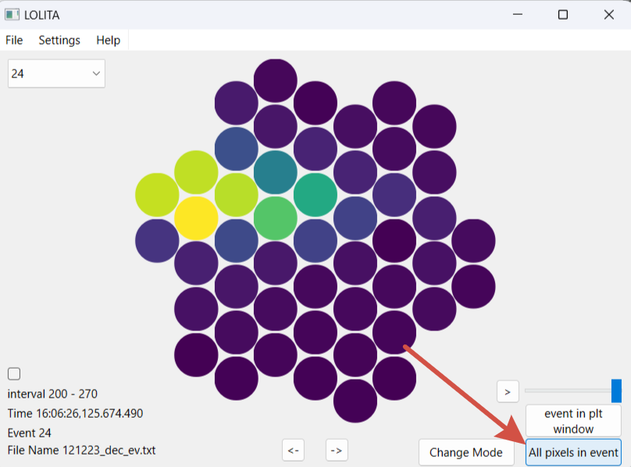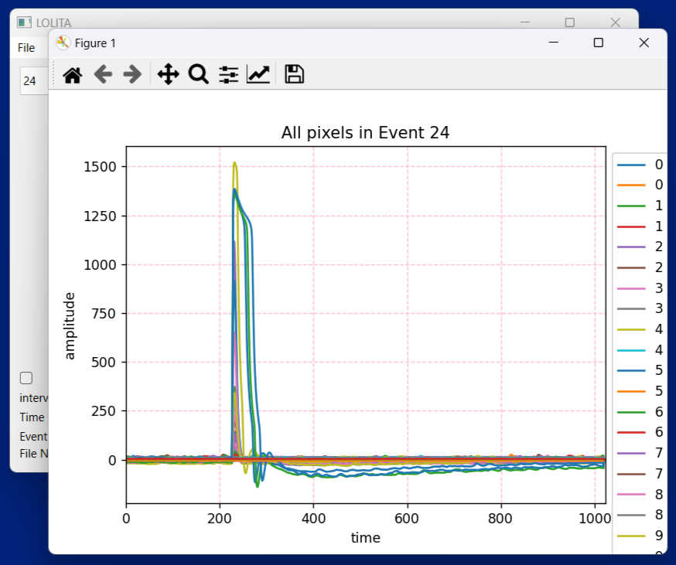  
Рис. 13. Временная развертка всех каналов.

Чтобы открыть подробную информацию по пикселю, достаточно просто кликнуть по нему и откроется новое окно в котором можно посмотреть полную временную развертку импульса в этом пикселе. На втором графике можно посмотреть развертки импульсов этого же пикселя во всех событиях данного файла данных (рис. 14.)

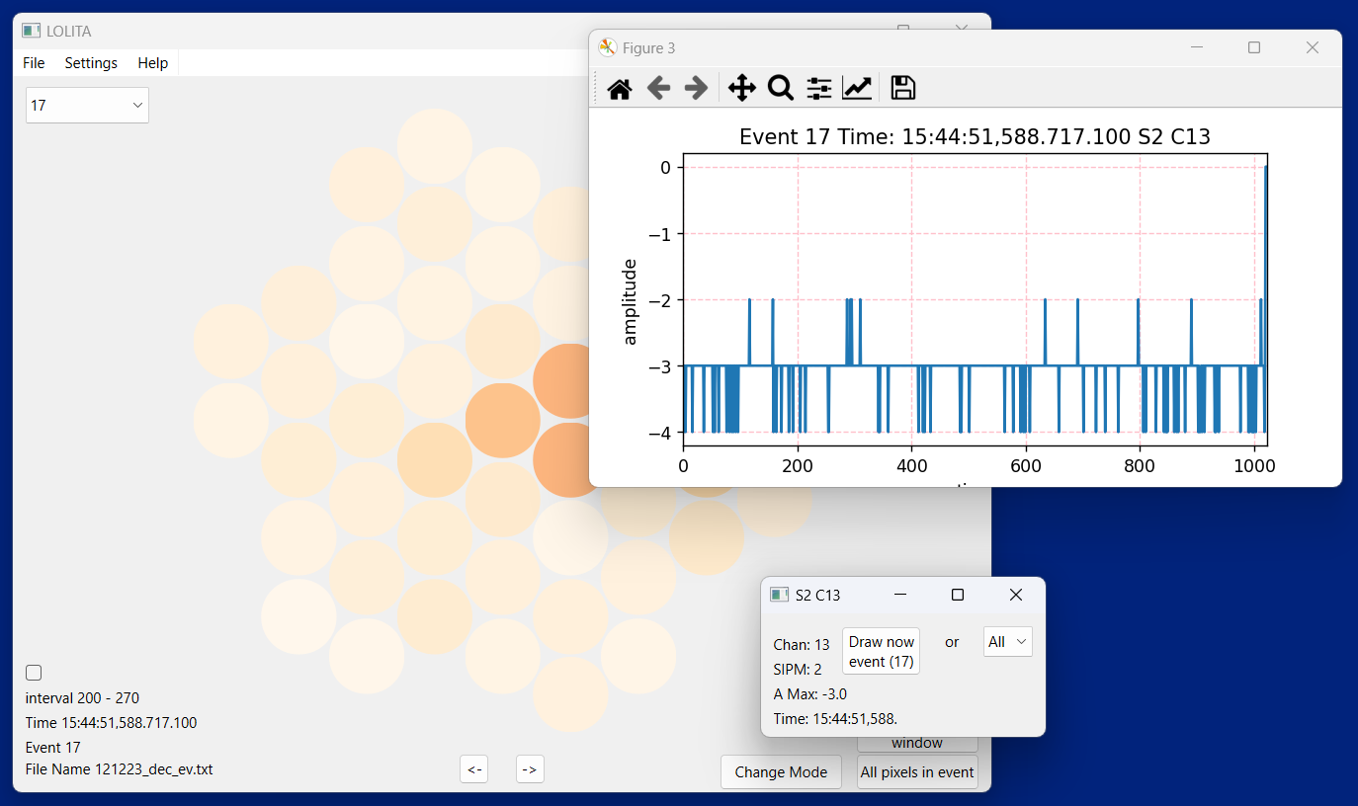  
Рис. 14. Информация о фотоэлементе.

Кроме того можно последовательно отследить фиксирование светового ливня, поменяв режим работы приложения. Для этого режима также есть авто прокрутка.

Для вхождения в этот режим нужно нажать на соответствующую кнопку (рис. 15.)

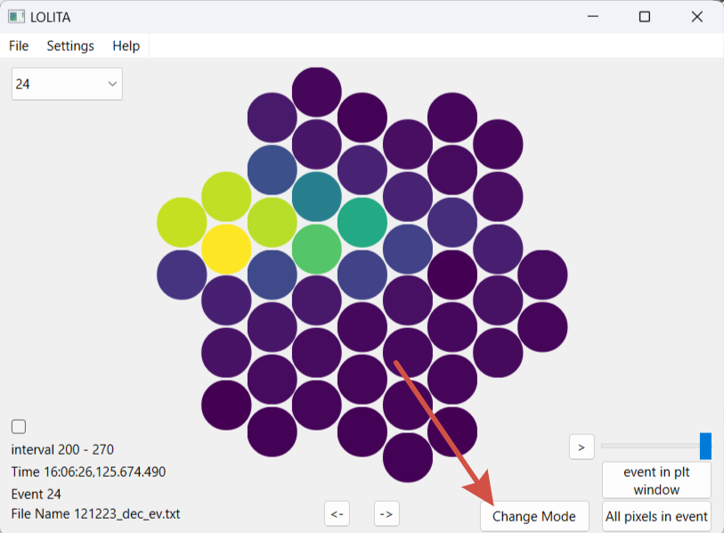  
Рис. 15. Смена режима.

После смены режима пропадает возможность автопрокрутки событий, появляется новые виджеты благодаря которым можно покадрово отследить фиксацию ливня. (рис. 16.)

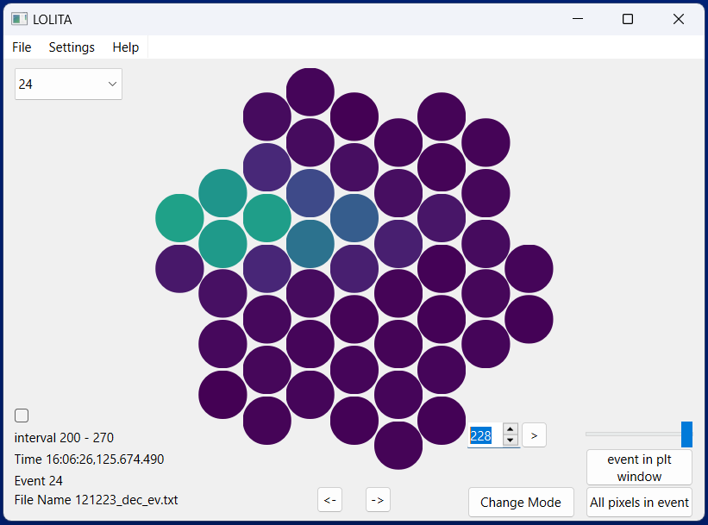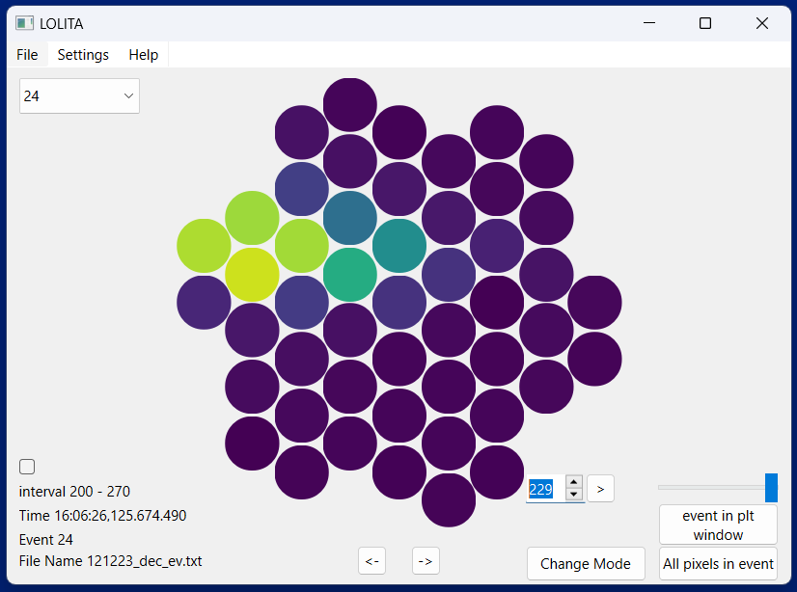  
Рис. 16. Фиксирование ливня во времени.

Также можно открыть окно настроек отображения мозаики (рис. 17.)  
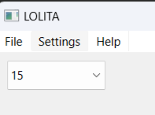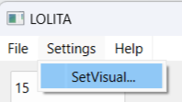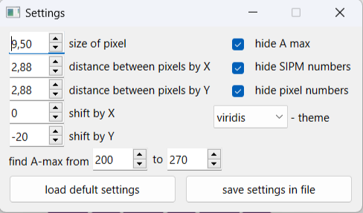  
Рис. 17. Окно настроек

В окне настроек можно можно задать расстояние между вводимыми элементами, смещение мозаики, размер ее элементов, скрыть (отобразить) максимальное значение на фотоэлементах, их номер, тему тепловой карты, диапазон значений. Настройки можно сохранить. Также можно загрузить базовые настройки. Измененное изображение мозаики показано на рисункуе (рис. 18.)

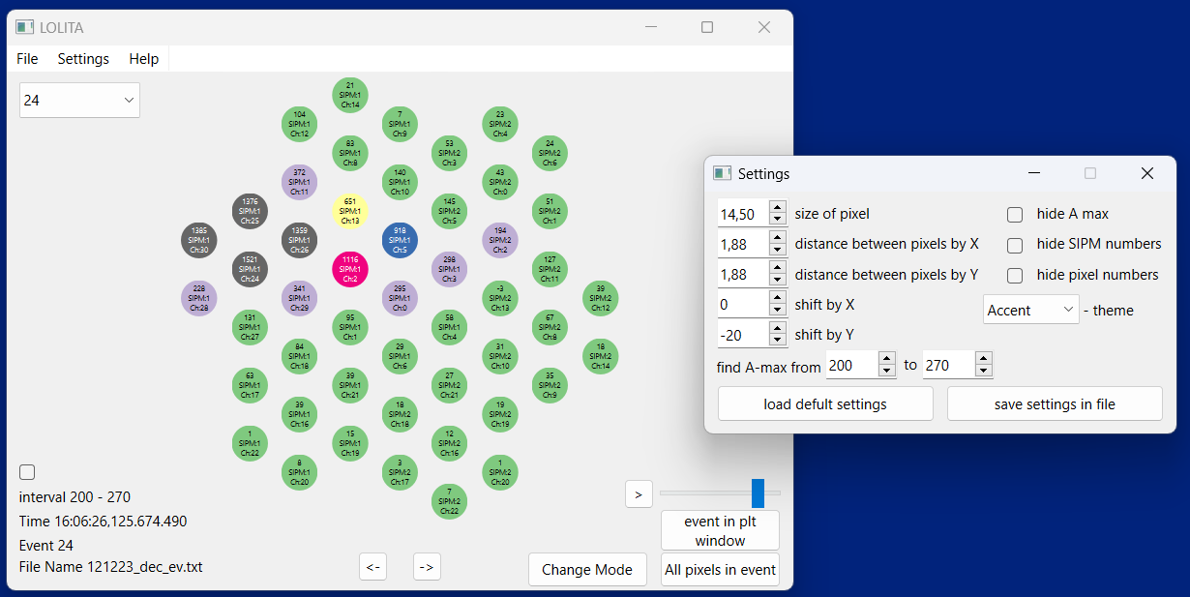  
Рис. 18. Изменение настроек.

В итоге имеем приложение для первичного анализа поступающих данных с телескопа. На рисунке 19 показано итоговое приложение 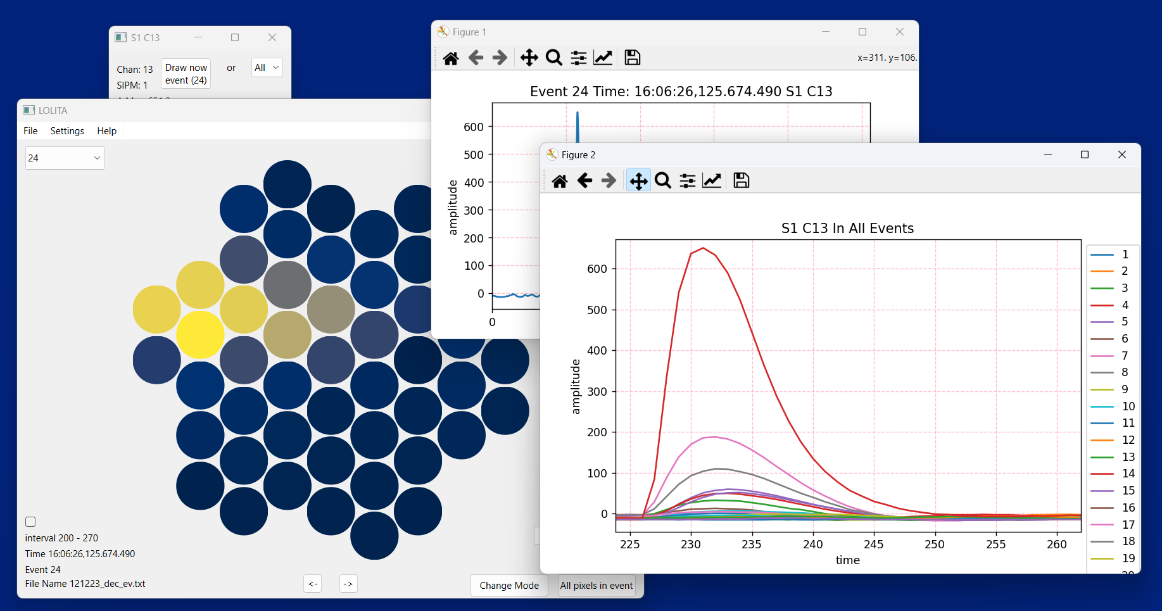

Рис. 19. Итоговое приложение.

# Литература

1. TAIGA — гибридный комплекс для многоканальной астрономии высоких энергий / Н. Буднев, Л. Кузьмичев, И. Астапов и др. // Журнал технической физики. — 2023. — Т. 93, № 12. — С. 1794.
2. Сайт комплекса TAIGA // URL: <https://taiga-experiment.info/> (дата обращения: 19.02.2024).
3. Development of a novel wide-angle gamma-ray imaging air Cherenkov telescope with SIPM-based camera for the TAIGA hybrid installation / D. Chernov, I. Astapov, P. Bezyazeekov et al. // *Journal of Instrumentation*. — 2020. — Vol. 15, no. 09. — P. C09062.
4. Документация по Python 3.12.2 // URL: <https://docs.python.org/3/index.html> (дата обращения: 19.02.2024).
5. Документация по PyQT // URL: <https://doc.qt.io/qtforpython-6/> (дата обращения: 19.02.2024).
6. Документация по библиотке python pandas // URL: <https://pandas.pydata.org/docs/> (дата обращения: 19.02.2024).
7. Документация по библиотке python seaborn // URL: <https://seaborn.pydata.org/> (дата обращения: 19.02.2024).
8. Документация по библиотке python matplotlib // URL: <https://matplotlib.org/stable/index.html>[/](https://pandas.pydata.org/docs/) (дата обращения: 19.02.2024).
9. EAS observation conditions in the SPHERE-2 balloon experiment / E. Bonvech, D. Chernov, M. Finger et al. // Universe. — 2022. — Vol. 8, no. 1. — P. 46–66.